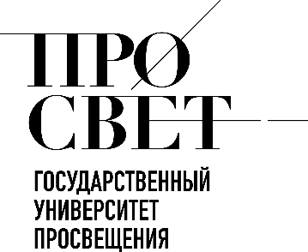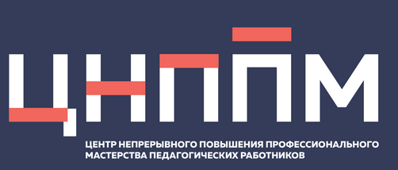

ЕЖЕНЕДЕЛЬНЫЙ ОБЗОР НОВОСТЕЙ
ЦНППМ ГАУДПО МО «ИРО»

22.12.2025-27.12.2025

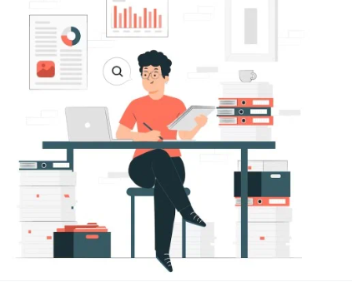

НОВОСТИ МИНИСТЕРСТВА ПРОСВЕЩЕНИЯ РОССИЙСКОЙ ФЕДЕРАЦИИ
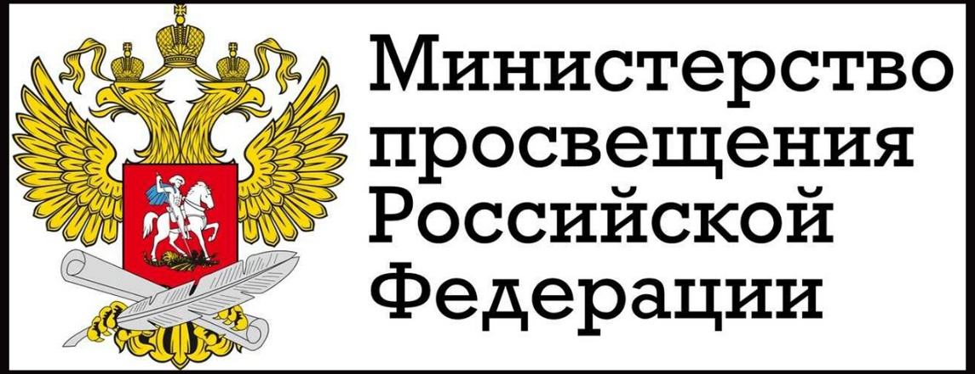

 Сергей Кравцов открыл Всероссийское совещание региональных министров образования

В Мастерской управления «Сенеж» (https://t.me/senezh_rsv?ysclid=mjiab6ipa667551366) президентской платформы «Россия — страна возможностей» (https://t.me/stranavozmojnostey?ysclid=mjimdiuhea970428940) стартовало Всероссийское совещание с руководителями исполнительных органов субъектов Российской Федерации, осуществляющих государственное управление в сфере образования. Мероприятие открыл министр просвещения РФ Сергей Кравцов. Участников поприветствовал начальник Управления Администрации Президента РФ по общественным проектам Сергей Новиков.

«В конце года принято подводить итоги, и они у нас оптимистичные. Можно с уверенностью сказать, что мы создали систему воспитания, которая доказала свою эффективность и демонстрирует положительные результаты. Вместе с тем в следующем году необходимо сосредоточить внимание на вопросах, связанных с формированием и укреплением мировоззрения молодёжи. В современных условиях это предполагает серьёзную и последовательную работу», — сказал Сергей Новиков.

Глава Минпросвещения России Сергей Кравцов обратил внимание на главное за 2025 год:
🔹 Год детского отдыха в системе образования: около 6 млн детей отдохнули в 40 000 лагерей.
🔹 Приказ № 704 снизил нагрузку на школьников через единое планирование и нормирование заданий.
🔹 63% девятиклассников выбрали СПО.
🔹 Федеральный проект «Профессионалитет»: (https://t.me/s/FP_professionalitet?ysclid=mjimd2po6i463706003) создано 506 кластеров по 24 отраслям, объединяющих 1 500 образовательных организаций и 2 500 работодателей-партнёров. В них обучаются 1,8 млн студентов.

«В наступающем году мы сконцентрируемся на воспитании и развитии наших детей. Перед собой мы ставим системные задачи, которые позволят продолжить работу по выстраиванию единого образовательного пространства для детей всех возрастов. Среди них — нормативно-правовое регулирование, развитие инфраструктуры, подготовка кадров, а самое важное — взаимодействие с родителями, поскольку воспитание и обеспечение равных возможностей для каждого ребёнка — это наша общая задача», — подчеркнул Сергей Кравцов.

С 1 марта 2026 года вступят в силу изменения в федеральный закон, которые предоставляют первоочередное право зачисления абитуриентам, подавшим заявку на целевое обучение по программам СПО.

В совещании также принял участие руководитель Федеральной службы по надзору в сфере образования и науки Анзор Музаев.

«Мы осуществляем мониторинг реализации мер по снижению бюрократической нагрузки. В марте вступили в силу соответствующие приказы. В результате
 Минпросвещения России: Регионы самостоятельно принимают решение об отмене занятий при морозах

В некоторых субъектах нашей страны зафиксированы аномально низкие температуры воздуха. В связи с этим для обеспечения безопасности здоровья учащихся приняты решения об отмене очных занятий в школах.

📌 Минпросвещения России обращает внимание, что подобные меры принимает администрация образовательной организации с учётом текущей погодной ситуации и региональных и муниципальных рекомендаций.

Единый температурный порог для отмены занятий на федеральном уровне не установлен, так как климатические условия в регионах значительно отличаются. Однако на уровне субъектов РФ власти устанавливают свои температурные пороги.
Вопросы госполитики в сфере образования обсудили на Всероссийском совещании министров образования регионов

Перед участниками выступил первый заместитель Руководителя Администрации Президента РФ Сергей Кириенко. В формате видео-конференц-связи он поприветствовал собравшихся.

«Прежде всего хотел бы присоединиться к словам благодарности за масштабную работу, проделанную в том числе за последний год. Эта деятельность, возможно, самая важная в стране, поскольку она реально определяет будущее нашего государства. От вашего труда зависит, во что будут верить, чем гордиться и о чём мечтать следующие поколения россиян, а значит, зависит судьба нашей страны. Присоединюсь к словам Сергея Сергеевича: действительно, многое сделано за последние годы. И отношение людей, высокая оценка ими системы образования, просвещения, авторитет педагогов заметны даже по конкурсу в педвузы. Мы видим это через общественное мнение, которое наш Президент определил как ключевой показатель эффективности работы», — сказал Сергей Кириенко.

🔴 Первый заместитель руководителя Администрации Президента РФ представил данные социологических опросов, проведённые среди учащихся, педагогов и родителей, отметив заметный рост положительных оценок.

Также Сергей Кириенко остановился на реализации проекта «Советник директора по воспитанию», в рамках которого создано отдельное профессиональное сообщество с конкурсным отбором и высоким авторитетом. По результатам опроса 64% учащихся считают, что жизнь в образовательных учреждениях стала интереснее с приходом советника. Эту оценку разделяют 81% учителей и преподавателей и 71% родителей.

Среди важных инициатив, которые успешно реализуются, были отмечены:

🔹 еженедельная торжественная церемония поднятия Государственного флага РФ и исполнения Государственного гимна РФ в образовательных учреждениях;
🔹 реализация проекта «Разговоры о важном»; (https://t.me/razgovori_o_vajnom)
🔹 работа «Движения Первых»; (https://t.me/mypervie)
🔹 проведение военно-патриотической игры «Зарница»;
🔹 системная работа с родительским сообществом: появился федеральный родительский комитет, также созданы родительские комитеты во многих регионах.

По данным соцопроса, почти 96% школьников и студентов уверены в возможности самореализации в России, а 97% школьников гордятся своей страной, историей и культурой. Эти изменения стали результатом эффективной и системной работы в образовательной сфере.

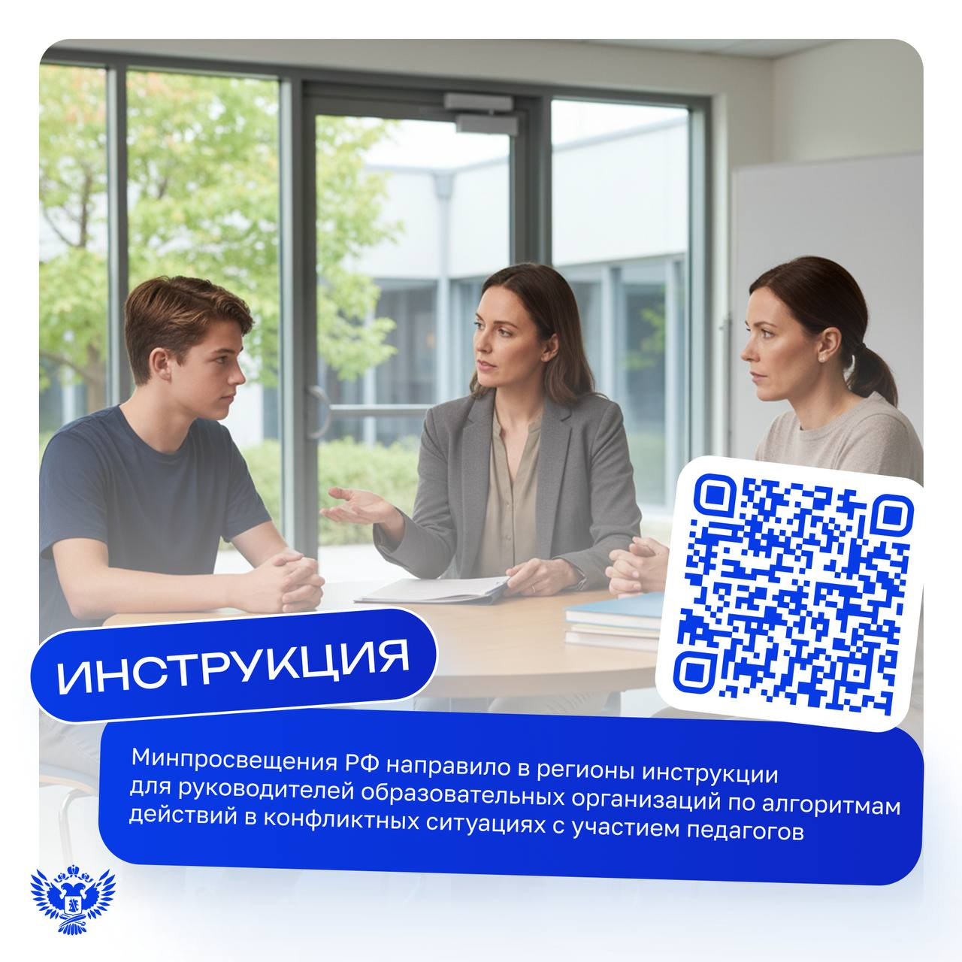
❗Документ (https://docs.edu.gov.ru/document/ac8e1c3d8238078741df94730a94b0ca/download/7877/) был одобрен на заседании Совета Минпросвещения России по защите профессиональной чести и достоинства педагогических работников.

Его главная задача — обеспечить оперативное, справедливое, всестороннее и законное урегулирование конфликтов, защитить честь и достоинство педагогов, а также соблюсти требования Федерального закона № 273-ФЗ «Об образовании в РФ».

Инструкция содержит чёткий алгоритм действий для образовательной организации. В частности, предусмотрено несколько этапов реагирования, включая проведение встречи с участниками конфликта для получения объяснений. К этой работе могут быть привлечены психологическая служба, служба медиации или председатель первичной профсоюзной организации.

Если разрешить ситуацию на уровне образовательной организации не удаётся, инициируется обращение в региональную комиссию по урегулированию споров между участниками образовательных отношений.

Также даны дополнительные рекомендации по профилактике конфликтных ситуаций. В их числе:
🔹 усиление просветительской и разъяснительной работы для повышения уровня правовой культуры участников образовательных отношений,
🔹 использование медиации и психологического сопровождения всех сторон конфликтной ситуации,
🔹 при поступлении жалоб на педагога — обеспечение защиты его чести и достоинства и недопущение предвзятости и необъективного отношения к участникам.

✅ Руководитель организации должен осуществлять постоянный контроль и проводить профилактическую работу, направленную на минимизацию рисков повторения конфликтных ситуаций.

Сергей Кравцов провёл в Москве заседание Всероссийского экспертного педагогического совета

На нём обсудили и утвердили типовые инструкции, которые устанавливают чёткий алгоритм действий учителя и руководителя образовательной организации в конфликтных ситуациях, а также представили предварительные итоги апробации системы оценки поведения.

«Мы подготовили инструкции для руководителей образовательных организаций по действиям в случае возникновения конфликтных ситуаций. Знаю, что этот вопрос всегда волновал педагогов. Мы создали инструмент, который подробно рассказывает, как себя вести, направили рекомендации в регионы. Сейчас очень важна обратная связь, при необходимости мы готовы внести изменения», — заявил Сергей Кравцов.

Информацию об инструкции представили замминистра просвещения РФ Ольга Колударова и директор Департамента госполитики в сфере защиты прав детей Минпросвещения России Лариса Фальковская.

В документе представлен специальный раздел, посвящённый правилам поведения учителей при агрессивных действиях физического характера.

Глава Минпросвещения также напомнил про апробацию системы оценки поведения.

«Эта мера тоже определённый инструмент для учителя. Важно, чтобы участие в таких апробациях принимали и учебные заведения, в которых работают члены Всероссийского экспертного педагогического совета», — добавил министр.

Предварительные итоги апробации системы оценивания поведения обучающихся представил и. о. директора Института изучения детства, семьи и воспитания Александр Цветков. Проект реализуется в первом полугодии 2025/26 учебного года в 89 школах 7 пилотных регионов. В нём приняли участие более 40 000 учащихся. Оценивается поведение учеников 5–8-х классов, старшие классы в апробации не участвуют.

✅ Планируется, что система оценки поведения будет введена в российских школах с 1 сентября 2026 года.
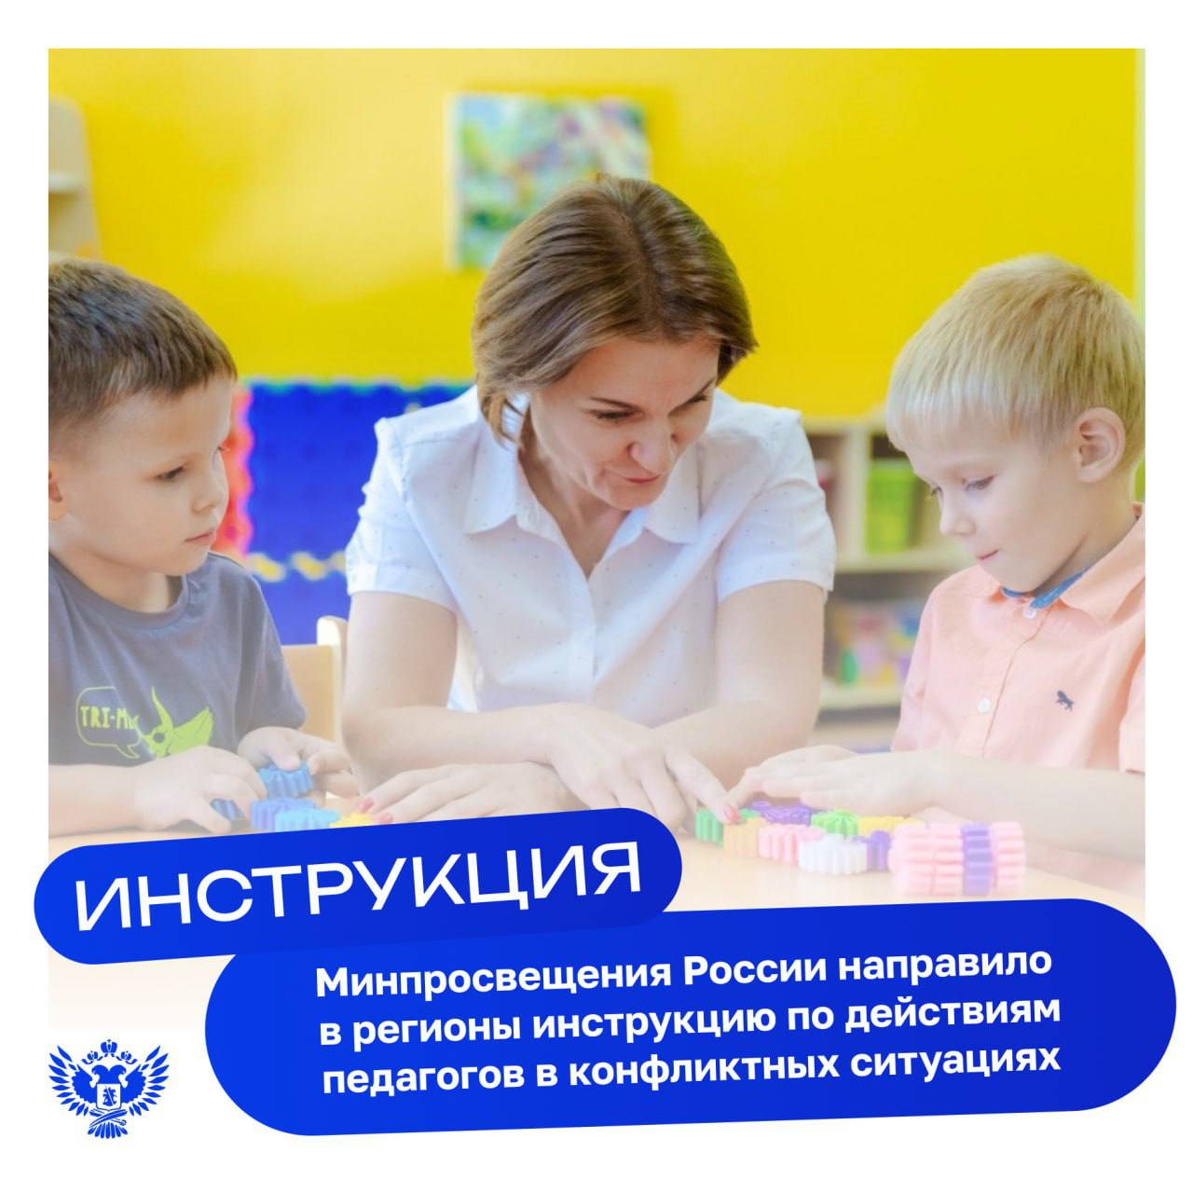
Инструкция даёт базовое понимание причин агрессии, определяет профессиональную позицию педагога и алгоритмы оценки сложных ситуаций, в ней содержатся ключевые правила поведения в случае проявления агрессии.

Отдельный раздел подробно регламентирует порядок действий учителя в случае физической угрозы.

В документе представлены практические рекомендации по снижению эмоционального напряжения, корректному выведению дискуссии за рамки учебного процесса и организации профилактической работы.

Инструкция для педработников «Как остановить агрессивное поведение: действия педагога» была утверждена на заседании Совета Минпросвещения России по защите профессиональной чести и достоинства педагогических работников.

✅ Инструкция даёт понятный порядок действий при возникновении конфликтных ситуаций: как необходимо вести себя учителю для урегулирования возникших инцидентов и как создать безопасную обстановку для учеников, чтобы предотвратить такие ситуации в будущем.

НОВОСТИ ИСМО
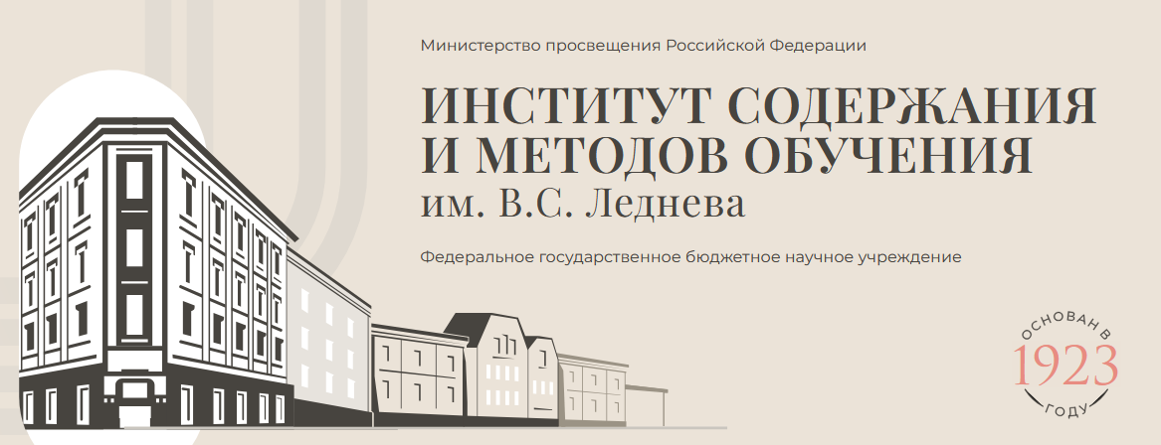

ИСМО им. В.С. Леднева завершил цикл вебинаров для организаторов, представителей предметно-методических комиссий и жюри регионального этапа ВсОШ. Доступны записи вебинаров по предметам: Русский язык: https://vserosolimp.edsoo.ru/russkiy#!/tab/1137134181-2
Литература: https://vserosolimp.edsoo.ru/literatura#!/tab/1137129176-2
Математика: https://vserosolimp.edsoo.ru/matematika#!/tab/1137130076-2
Биология: https://vserosolimp.edsoo.ru/biolog#!/tab/1137115176-2
Экология: https://vserosolimp.edsoo.ru/ecology#!/tab/1137140541-2
Астрономия: https://vserosolimp.edsoo.ru/astronom#!/tab/1137111931-2
Английский язык: https://vserosolimp.edsoo.ru/anglyaz#!/tab/1137113801-2
Испанский язык: https://vserosolimp.edsoo.ru/ispansk#!/tab/1137123341-2
Китайский язык: https://vserosolimp.edsoo.ru/china#!/tab/1137127886-2
Французский язык: https://vserosolimp.edsoo.ru/french#!/tab/1137138191-2
Обществознание: https://vserosolimp.edsoo.ru/obshestvo#!/tab/1137133201-2
Экономика: https://vserosolimp.edsoo.ru/economy#!/tab/1137141226-2
Право: https://vserosolimp.edsoo.ru/pravo#!/tab/1137133746-2
ОБЗР: https://vserosolimp.edsoo.ru/osnovybezopasn#!/tab/1137131801-2
Физическая культура: https://vserosolimp.edsoo.ru/fizkultura#!/tab/1137137581-2

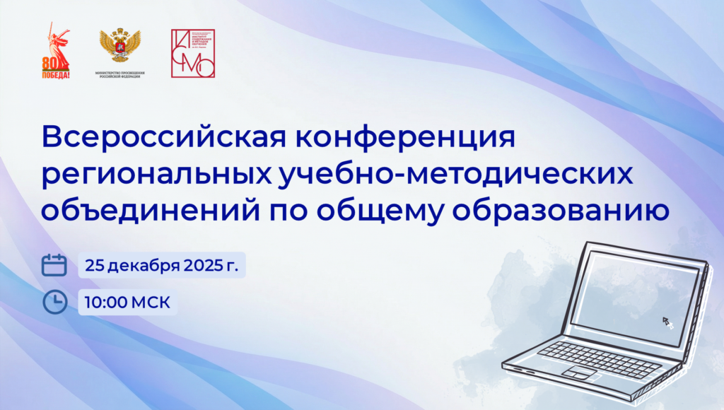
25 декабря 2025 года в 10:00 по московскому времени состоится Всероссийская конференция региональных учебно-методических объединений по общему образованию.
Тема: «Региональные учебно-методические объединения: актуальные направления деятельности».
Мероприятие призвано объединить специалистов со всей страны для обсуждения ключевых вопросов методической работы в школах.
К участию приглашаются:
- Руководители и члены региональных учебно-методических объединений.
- Представители органов исполнительной власти в сфере образования.
- Сотрудники институтов развития образования.
- Административные и педагогические работники школ.
Программа мероприятия доступна по ссылке
Трансляция конференции будет доступна по ссылке https://vkvideo.ru/video-215962627_456240777

НОВОСТИ ФЕДЕРАЛЬНОГО ОПЕРАТОРА
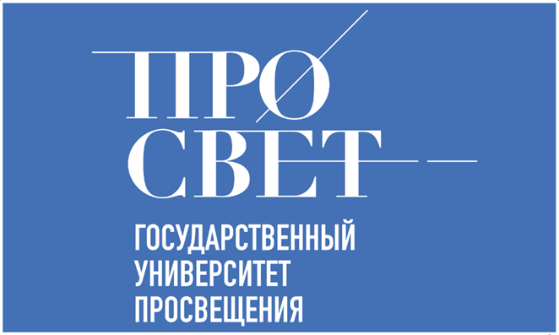

Институт реализации государственной политики и профессионального развития работников образования Государственного университета просвещения приглашает руководителей и специалистов на онлайн-презентацию новых программ повышения квалификации. Мероприятие состоится сегодня, 23 декабря, в 13:00 по московскому времени.
В ходе презентации будут представлены дополнительные профессиональные программы повышения квалификации, запланированные к реализации в первом полугодии 2026 года. Эти программы направлены на совершенствование профессиональных компетенций управленческих кадров системы образования и развитие современных подходов к руководству образовательными организациями.
К участию приглашаются руководители и специалисты муниципальных органов управления образованием, руководители общеобразовательных организаций, а также все управленческие кадры в сфере образования, заинтересованные в своем профессиональном развитии.
Подключайтесь к трансляции по ссылке https://vkvideo.ru/video-8534_456241992?list=ln-nsmQKz2K3R7SHWqnNn
Государственный университет просвещения в 2026 году запускает уникальный проект «Профессиональные путешествия». Это серия выездных программ повышения квалификации для управленцев системы образования со всей страны. Обучение будет проходить на базе передовых образовательных организаций в разных городах России, совмещая изучение лучших практик с погружением в региональный контекст.
Первой точкой на карте стажировок станет Калининград, где с 16 по 18 февраля пройдет программа «Калининград 80: новые вызовы, новые решения». Участники изучат инструменты повышения эффективности образовательной деятельности, а тематика программы приурочена к 80-летию образования Калининградской области. С 20 по 22 апреля эстафету примут Выборг и Санкт-Петербург в рамках стажировки «Образовательный форпост: от крепости мысли к академическим вершинам».
Летом, с 15 по 17 июня, управленцев ждет Пермь на программе «Уральская лига: пермские управленческие решения для дошкольного образования», посвященной стратегиям управления детским садом. Завершится год осенней сессией в легендарном «Артеке» (26–28 октября) на стажировке «Муниципальное образование на пороге изменений», где фокус будет на управлении образованием на уровне муниципалитетов.
Для записи на обучение и по всем организационным вопросам обращайтесь по телефону 8 (495) 780-09-40 (доб. 7013) или на электронную почту sg.petrova@guppros.ru (контактное лицо − Петрова Светлана Геннадьевна). Более подробная информация доступна по ссылке https://disk.yandex.ru/i/zS3F679oC4Kubw.%20%20

НОВОСТИ МИНИСТЕРСТВА ОБРАЗОВАНИЯ И НАУКИ МУРМАНСКОЙ ОБЛАСТИ
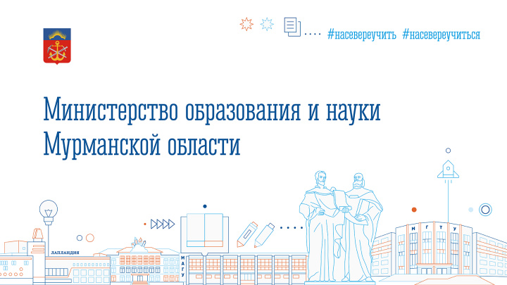
 Мурманская область вошла в федеральный эксперимент по особому порядку проведения ОГЭ
Государственная Дума Российской Федерации сегодня на заседании приняла поправку Правительства РФ, предусматривающую расширение эксперимента по особому порядку проведения государственной итоговой аттестации по образовательным программам основного общего образования. В число участников эксперимента официально включена Мурманская область.
Эксперимент проводится в рамках федерального закона «О проведении эксперимента по расширению доступности среднего профессионального образования» и направлен на создание дополнительных возможностей для выпускников 9-х классов при выборе дальнейшей образовательной траектории. Для поступления в организации среднего профобразования школьникам необходимо будет сдать основной государственный экзамен по двум обязательным предметам вместо четырех - русскому языку и математике.

/Министерство образования и науки Мурманской области /

Ранее эксперимент реализовывался в Москве, Санкт-Петербурге и Липецкой области. Принятие поправки позволило расширить число регионов-участников до 12. В перечень субъектов также вошли Республика Татарстан, Камчатский край, Московская, Ростовская, Смоленская, Тверская и Тюменская области, Ханты-Мансийский автономный округ – Югра.
Как пояснила министр образования и науки Мурманской области Диана Кузнецова, профильному ведомству предстоит принять необходимые нормативные правовые акты, а также обеспечить информирование обучающихся и их родителей о порядке проведения государственной итоговой аттестации и условиях приёма на образовательные программы среднего общего и среднего профессионального образования.
«Включение Мурманской области в эксперимент позволит региону расширить доступность среднего профессионального образования, повысить вариативность образовательных маршрутов для выпускников школ с учётом потребности экономики Кольского Заполярья в квалифицированных кадрах»,– отметила Диана Кузнецова.
Молодые педагоги Мурманской области посетили рудник «Северный» Кольской горно-металлургической компании в городе Заполярный.
Экскурсия организована по инициативе главы региона Андрея Чибиса министерством образования и науки и совместно с Корпорацией развития Мурманской области по итогам регионального форума, который прошел в конце октября.
В ходе визита педагоги познакомились с процессами добычи медно-никелевой руды, работой диспетчерской, где осуществляется контроль всех производственных процессов.
Участниками этой поездки стали представители образовательных учреждений из Мурманска, Александровска, Апатитов и Видяево. До конца года ведущие предприятия региона посетят около 80 педагогов. Также запланированы экскурсии на «Атомфлот» и Мурманский морской торговый порт. Такие мероприятия позволяют получить целостное представление о востребованных профессиях и перспективах социально-экономического развития Арктики, что в дальнейшем будет использовано в профориентационной работе с обучающимися. Напомним, в 2025 году в Мурманской области продолжается реализация проектов в сфере образовательного и профориентационного туризма для школьников. Мероприятия являются частью губернаторского плана «На Севере — жить!» и направлены на формирование кадрового потенциала Арктической зоны. По инициативе губернатора Андрея Чибиса на развитие таких программ дополнительно предусмотрено финансирование в размере 30 млн рублей.

НОВОСТИ ЦНППМ ГАУДПО МО
«Институт развития образования»
22 декабря 2025 года ЦНППМ ГАУДПО МО «Институт развития образования» провел региональный мастер-класс «Использование технологии мини-проектов для развития функциональной грамотности». В мастер-классе приняли участие около 40 педагогов образовательных организаций Мурманской области из 8 муниципалитетов: г. Апатиты, ЗАТО Александровск, ЗАТО г. Североморск, г. Кировска, г. Мончегорска, г. Мурманска, г. Оленегорска, Печенгского муниципального округа.
В ходе мастер-класса участники освоили ключевые аспекты применения мини-проектов как эффективного инструмента формирования функциональной грамотности обучающихся. Участники изучили типологию проектных продуктов и их дидактический потенциал, узнали, как интегрировать мини-проекты в тематическое планирование предмета/курса, познакомились с опытом создания межпредметных мини-проектов.
Педагоги Мурманской области поделились практическими кейсами использования технологий мини-проектов: от формулировки образовательных задач до презентации продуктов проектной деятельности.
Доступ к видеозаписи мастер-класса предоставляется через Цифровой кабинет учителя по заявке на индивидуальный образовательный маршрут. https://forms.yandex.ru/cloud/6719f55690fa7b799f274ac5/
Участники мастер-класса отметили высокий уровень представленного опыта и возможность использования методических рекомендаций спикеров в профессиональной деятельности.
Руководитель мастер-класса: Цыганкова Наталья Сергеевна, директор ЦНППМ ГАУДПО МО «ИРО»
23 декабря 2025 года ЦНППМ ГАУДПО МО «Институт развития образования» провел региональный вебинар «Развитие навыков смыслового чтения: эффективные стратегии и приемы обучения». В работе вебинара приняли участие 20 педагогов образовательных организаций Мурманской области из 6 муниципалитетов: г. Апатиты, ЗАТО г. Североморск, Кольского муниципального округа, Печенгского муниципального округа, г. Кировска, г. Мурманска.

В ходе мероприятия были рассмотрены современные подходы, практические приёмы и цифровые инструменты, способствующие формированию читательской грамотности. Участники освоили комплекс приёмов для всех этапов взаимодействия с текстом: до чтения, во время чтения, после чтения. На вебинаре обсуждались вопросы адаптации заданий под уровень читательской компетентности. Особое внимание было уделено стратегиям смыслового чтения. Участники получили алгоритмы: отбора текстов с учётом возрастных и индивидуальных особенностей; формирования разноуровневых заданий для групповой и индивидуальной работы. Доступ к видеозаписи вебинара предоставляется через Цифровой кабинет учителя по заявке на индивидуальный образовательный маршрут. https://forms.yandex.ru/cloud/6719f55690fa7b799f274ac5/ Участники вебинара отметили высокий уровень представленного опыта и возможность использования методических рекомендаций спикеров в профессиональной деятельности.

Руководитель вебинара: Цыганкова Наталья Сергеевна, директор ЦНППМ ГАУДПО МО «ИРО»

Сотрудники ЦНППМ ГАУДПО МО «ИРО» осуществляют методическое сопровождение 275 педагогов Мурманской области, которые проходят дистанционное обучение по ДПП повышения квалификации (практический курс) «Актуальные вопросы обучения биологии/информатике/математике/физике/ химии в образовательной организации общего образования» на базе ФГБОУ ВО РГПУ им. А.И. Герцена;
26 учителей истории Мурманской области, которые проходят дистанционное обучение ДПП повышения квалификации (практический курс) «Преподавание истории в 10-11 классах по единым учебниками» на базе ФГБОУ ВО «Московский педагогический государственный университет»

© 2025 ЦНППМ ГАУДПО МО «ИРО»

